**BEGLEITHEFT (präfinal, 30.10.2020)**



**Einführung von quantitativen Bezugsproben   
zur Verbesserung der Vergleichbarkeit und   
Bewertung von Laborergebnissen   
zum Virusgenom-Nachweis von SARS-CoV-2**

**Informationen zur Testdurchführung und   
Anwendung der quantitativen Bezugsproben**

**30. Oktober 2020**

Die quantitativen Bezugsproben werden auf Basis einer Kooperation zwischen

* dem Robert Koch-Institut, Abteilung für Infektionskrankheiten und Zentrum für Biologische Gefahren und Spezielle Pathogene/Hochpathogene Viren,
* dem Konsiliarlabor für Coronaviren am Institut für Virologie der Charité – Universitätsmedizin Berlin,
* INSTAND e.V. als Referenzinstitution der Bundesärztekammer für die externe Qualitätssicherung in medizinischen Laboratorien und
* der ad hoc-Gruppe der Gemeinsamen Diagnostikkommission der Deutschen Vereinigung zur Bekämpfung der Viruskrankheiten (DVV) und der Gesellschaft für Virologie (GfV)

zur Verfügung gestellt.

**Ansprechpartner:**

**INSTAND-Ringversuchsleiter: Stellv. INSTAND-Ringversuchsleiter:**

Univ.-Prof. i.R. Dr. Heinz Zeichhardt Dr. Martin Kammel

Charité - Universitätsmedizin Berlin c/o INSTAND e.V.

Ubierstr. 20, 40223 Düsseldorf

***Korrespondenzadresse:*** Tel.: +49-(0)30-81054-300

Prof. Dr. Heinz Zeichhardt Fax: +49-(0)30-81054-303

IQVD GmbH Email: [M.Kammel@iqvd.d](mailto:M.Kammel@iqvd.d)e

Institut für Qualitätssicherung

in der Virusdiagnostik

Potsdamer Chaussee 80, 14129 Berlin

Tel.: +49-(0)30-81054-300; Fax: +49-(0)30-81054-303

Email: [Heinz.Zeichhardt@iqvd.de](mailto:Heinz.Zeichhardt@iqvd.de)

**INHALTSVERZEICHNIS**

|  |  |
| --- | --- |
|  | Seite |
| 1 Einführung | 3 |
| 2 Beschreibung und Vorcharakterisierung der quantitativen Bezugsproben | 3 |
| 2.1 Eigenschaften | 3 |
| 2.2 Verwendungszweck | 4 |
| 2.3 Vorcharakterisierung der quantitativen Bezugsproben durch 4 Kooperationspartner inklusive statistische Bewertung | 4 |
| 3 Probenvorbereitung und Messung der quantitativen Bezugsproben | 7 |
| 3.1 Vorsichtsmaßnahmen | 7 |
| 3.2 Probenlagerung | 7 |
| 3.3 Vorbereitung der Proben zur Bestimmung des Schwellenbereichs | 7 |
| 3.4 Testdurchführung | 7 |
| 3.5 Bestimmung eines laborinternen Test- und Ziel-Gen-bezogenen  Schwellenbereichs | 7 |
| 4 Rückmeldung der Ergebnisse für Bezugsprobe 1 und 2 im INSTAND RV-Online-System | 8 |
| 4.1 Login | 8 |
| 4.2 Werteingabe | 8 |
| 4.3 Auswahl der Gruppe 7430 | 8 |
| 4.4 Ergebniseingabe | 8 |
| 4.5 Eingabe eines zweiten Testsystems | 8 |
| 5 INSTAND Ringversuch 340 Virusgenom-Nachweis Coronaviren inkl. SARS-CoV-2 November 2020: optionale parallele Messung von Bezugsproben 1 und 2 mit den Ringversuchsproben | 9 |
| 6 Bestellung weiterer Probensätze der Bezugsproben 1 und 2 | 9 |
| 7 Danksagung | 10 |

**1 Einführung**

Zur Verbesserung der Vergleichbarkeit und Bewertung von Laborergebnissen zum Virusgenom-Nachweis von SARS-CoV-2 werden von INSTAND e.V. in einer Zusammenarbeit zwischen den o.g. Kooperationspartnern zwei unterschiedlich konzentrierte quantitative Bezugsproben mit den folgenden SARS-CoV-2-RNA-Lasten angeboten:

Quantitative Bezugsprobe 1 (Ch07469) ca. 10.000.000 Kopien/ml

Quantitative Bezugsprobe 2 (Ch07470) ca. 1.000.000 Kopien/ml

Für Einzelheiten wird auf die von INSTAND e.V. am 20. Oktober 2020 versendete Email verwiesen, die eine Ankündigung für die Einführung dieser quantitativen Bezugsproben enthielt. Diese Ankündigung gibt detaillierte Informationen zu Zweck und Verwendung der quantitativen Bezugsproben.   
Es wird dringend empfohlen, diese Ankündigung zusammen mit dem vorliegenden Begleitheft zu verwenden.

*Sollte Ihnen die Ankündigung vom 20. Oktober 2020 nicht vorliegen, wenden Sie sich bitte an die o.g. INSTAND Ringversuchsleiter.*

**2 Beschreibung und Vorcharakterisierung der quantitativen Bezugsproben**

**2.1 Eigenschaften**

Die quantitativen Bezugsproben 1 und 2 basieren auf Zellkulturüberständen von Vero-Zellen, die mit SARS-CoV-2 infiziert wurden. Die SARS-CoV-2 positiven Zellkulturüberstände wurden hitzeinaktiviert und sind nicht mehr infektiös (Tabelle 1). Zur Verdünnung der SARS-CoV-2 positiven Zellkulturüberstände wurde Zellkulturmedium verwendet. Die quantitativen Bezugsproben 1 und 2 wurden lyophilisiert und sind vor den Testungen in Aqua bidest. (steril, pyrogenfrei, PCR-Grade) bei Raumtemperatur zu resuspendieren (siehe Abschnitt 3).

Die Virus-RNA-Last von SARS-CoV-2 wurde für die quantitative Bezugsprobe 1 auf ca.   
107 Kopien/ml und für die quantitative Bezugsprobe 2 auf ca. 106 Kopien/ml eingestellt. Die Quantifizierung erfolgte mit Hilfe eines synthetischen RNA-Quantifizierungsstandards und wurde darüber hinaus aus Messungen mittels digitaler PCR (dPCR) abgeleitet.

**Tabelle 1: Eigenschaften und Verwendungszweck**

**der quantitativen Bezugsproben 1 und 2 zum Genomnachweis von SARS-CoV-2**

|  |  |  |  |
| --- | --- | --- | --- |
| **Probensatz enthält** | **Erreger /**  **Matrix** | **SARS-CoV-2- RNA-Last** | **Verwendungszweck** |
| Bezugs- probe 1  Ch07469  (3 Röhrchen) | SARS-CoV-2  (hitzeinaktiviert;  4 Stunden bei 60 °C) Strain:  BetaCoV/ Munich/ ChVir984/2020  lyophilisierte  Zellkulturüberstände,  verdünnt in  Zellkulturmedium | ca. 107 Kopien/ml | 2 Röhrchen:  zur zeitnahen Schwellenbereichs- Ermittlung  (s. Abschnitt 2.2 dieses Begleithefts) |
| 1 Röhrchen:  optional zur parallelen Messung im INSTAND-Ringversuch 340 November 2020  (s. Abschnitt 5 dieses Begleithefts) |
| Bezugs- probe 2  Ch07470  (3 Röhrchen) | ca. 106 Kopien/ml | 2 Röhrchen:  zur zeitnahen Schwellenbereichs- Ermittlung  (s. Abschnitt 2.2 dieses Begleithefts) |
| 1 Röhrchen:  optional zur parallelen Messung im INSTAND-Ringversuch 340  November 2020  (s. Abschnitt 5 dieses Begleithefts) |

**2.2 Verwendungszweck**

Wie in Abschnitt 1.2 der Ankündigung vom 20.10.2020 mitgeteilt, zeigen Studien und wissenschaftliche Artikel, dass eine erfolgreiche Virusanzucht aus Untersuchungsmaterialien von Patienten mit der Höhe der Virus-RNA-Last in dem entsprechenden Untersuchungsmaterial korreliert (siehe auch Anhang 1 der Ankündigung vom 20.10.2020).

Auf Basis dieser Untersuchungen wird ein Schwellenbereich für die Virus-RNA-Last von 107-106 Kopien/ml vorgeschlagen. Oberhalb dieses Schwellenbereichs sind Untersuchungsmaterialien, die solche oder höhere Virus-RNA-Lasten aufweisen, als infektiös und die Patienten als wahrscheinlich kontagiös einzuschätzen.

Im Umkehrschluss ist es nicht zulässig, aus einer niedrigen SARS-CoV-2-RNA-Last im Untersuchungsmaterial ohne weitere Kenntnisse zum konkreten Fall prinzipiell auf eine niedrige oder keine Infektiosität des Untersuchungsmaterials und somit auf eine niedrige oder keine Kontagiosität des Patienten zu schließen (siehe Abschnitt 1.4 der Ankündigung vom 20.10.2020).

Jedes Labor erhält mit dieser Aussendung jeweils 3 Röhrchen von Bezugsprobe 1 und 2, von denen jeweils 1-2 Röhrchen zur zeitnahen Analyse mit einem im Labor verwendeten Test zum Genomnachweis von SARS-CoV-2 eingesetzt werden sollen (Tabelle 1). Die quantitativen Bezugsproben 1 und 2 erlauben eine Zuweisung des o.g. Schwellenbereichs für das im Labor verwendete Testsystem.

Wie in Abschnitt 1.3 der Ankündigung vom 20.10.2020 ausgeführt, werden die Laboratorien gebeten:

* die Bezugsprobe 1 und Bezugsprobe 2 in ihren routinemäßig angewendeten RT-PCRs (für jede Genregionen von SARS-CoV-2 einzeln) zu messen.
* die für jede Genregion erhaltenen Ct (Cp, Cq)-Werte mit der vorgegebenen SARS-CoV-2-RNA-Last von Bezugsprobe 1 (ca. 107 Kopien/ml) und Bezugsprobe 2 (ca. 106 Kopien/ml) zu korrelieren.   
  Die so ermittelten Ct-Werte markieren für die jeweilige Genregion der verwendeten RT-PCR den o.g. Schwellenbereich zur Abschätzung der Infektiosität des Untersuchungsmaterials bei der routinemäßigen Testung von Untersuchungsproben (s. Abschnitt 1.2 der Ankündigung vom 20.10.2020).
* zukünftig die bei der routinemäßigen Testung von Untersuchungsproben ermittelten Ct-Werte in Relation zu dem definierten Schwellenbereich zu setzen.
* zukünftig eine Abschätzung der Infektiosität der gemessenen Untersuchungsprobe in Bezug auf den o.g. Schwellenbereich zu geben.

Vorschläge für eine "3-stufige Ergebnisbewertung und Befundung von Untersuchungsergebnissen zum Genomnachweis von SARS-CoV-2 für individuelle Untersuchungsmaterialien unter Berücksichtigung des testbezogenen Schwellenbereichs" finden Sie im Abschnitt 1.4 der Ankündigung vom 20.10.2020.

**2.3 Vorcharakterisierung der quantitativen Bezugsproben durch 4 Kooperationspartner inklusive statistische Bewertung**

Die Bezugsproben 1 und 2 wurden von 4 der genannten Kooperationspartner mit verschiedenen Testsystemen vorcharakterisiert, um Aussagen zur Probenhomogenität und Abgrenzbarkeit zwischen beiden Proben hinsichtlich ihrer 10-fach unterschiedlichen SARS-CoV-2-RNA-Last zu treffen. Dazu erhielten die 4 o.g. Kooperationspartner (Labor 1-4) jeweils 10 bis 15 zufällig ausgewählte Probenröhrchen und untersuchten diese mit verschiedenen Testsystemen auf verschiedene Ziel-Gene von SARS-CoV-2 (Abbildung 1).

Homogenität

Unabhängig vom eingesetzten Testsystem zeigte sich für jedes der untersuchten Ziel-Gene sowohl für Bezugsprobe 1 als auch für Bezugsprobe 2 eine sehr gute Homogenität (Abbildung 1). Dargestellt ist getrennt für jede der beiden Bezugsproben und jedes der untersuchten Ziel-Gene der jeweilige Mittelwert mit dem dazugehörenden Prädiktionsintervall. Die hier dargestellten Prädiktionsintervalle beschreiben jeweils denjenigen Bereich um den Ct-Mittelwert, in dem weitere Messwerte mit einer Wahrscheinlichkeit von 95% liegen würden (Hahn, 1977; Hedderich und Sachs, 2016). Diese Aussage gilt für eine weitere Messung der jeweiligen Bezugsprobe   
(i) im selben Laboratorium, (ii) im selben Testsystem und (iii) für dasselbe Ziel-Gen. Die Prädiktionsintervalle für Bezugsprobe 1 (in Abbildung 1 mit * bezeichnet) sowie Bezugsprobe 2 (in Abbildung 1 mit ** bezeichnet) zeigen, dass jede der beiden quantitativen Bezugsproben jeweils homogen ist.

Des Weiteren ist klar ersichtlich, dass beide Bezugsproben hinsichtlich ihrer Messwerte im jeweils verwendeten Testsystem sicher voneinander abgegrenzt werden können.

Schwellenbereiche für die beiden quantitativen Bezugsproben 1 und 2

Die Ergebnisse in Abbildung 1 werden zur Orientierung dargestellt und zeigen exemplarisch, wie die 4 o.g. Kooperationspartner den angestrebten Schwellenbereich bestimmt haben:

Es zeigt sich, dass unabhängig vom verwendeten Testsystem und Ziel-Gen die ermittelten Ct/Cp/Cq-Ergebnisse für Bezugsprobe 1 (ca. 107 Kopien/ml) und Bezugsprobe 2 (ca. 106 Kopien/ml) den Faktor 10 für die Abstufung der jeweiligen SARS-CoV-2-RNA-Last wiedergeben. (Abbildung 1). Der Faktor 10 spiegelt sich in den ermittelten Ct-Ergebnissen mit einem theoretischen Differenzwert von ca. 3,3 zwischen den beiden Bezugsproben wider.

Die mittleren Differenzen zwischen den Ct-Werten der Bezugsproben 1 und 2 variieren bei den Untersuchungen der 4 o.g. Kooperationspartner zwischen 3,01 (Abbildung 1a, RdRP-Gen) und 3,55 (Abbildung 1e, ORF1ab). Die signifikante Abgrenzbarkeit der Ct-Werte von Bezugsprobe 1 und 2 wird durch die gezeigten 95%-Prädiktionsintervalle bestätigt, die zwischen 0,37 (Abbildung 1b, E-Gen) und 1,48 (Abbildung 1a, RdRP-Gen) liegen. Die Prädiktionsintervalle für die Differenz der Ct-Werte von Bezugsprobe 1 und 2 sind in Abbildung 1 mit *** markiert. Diese Prädiktionsintervalle für die Differenz der Ct-Werte von Bezugsprobe 1 und 2 beschreiben jeweils denjenigen Bereich, in dem mit einer 95%-Wahrscheinlichkeit Ct-Werte für Bezugsprobe 1 und 2 zu erwarten sind (Hahn, 1977; Hedderich und Sachs, 2016). Diese Aussage gilt für weitere Einzelmessungen von Bezugsprobe 1 und 2 (i) im selben Laboratorium, (ii) im selben Testsystem und (iii) für dasselbe Ziel-Gen.

Hahn, G. J., A prediction interval on the difference between two future sample means and its application to a claim of product superiority, Technometrics, Vol. 19, No. 2, 1977.

Hedderich, J. und Sachs, L., Angewandte Statistik, Methodensammlung mit R, Springer Spektrum, 15. Auflage, 2016 (eBook ISBN 978-3-662-45691-0; DOI 10.1007/978-3-662-45691-0).

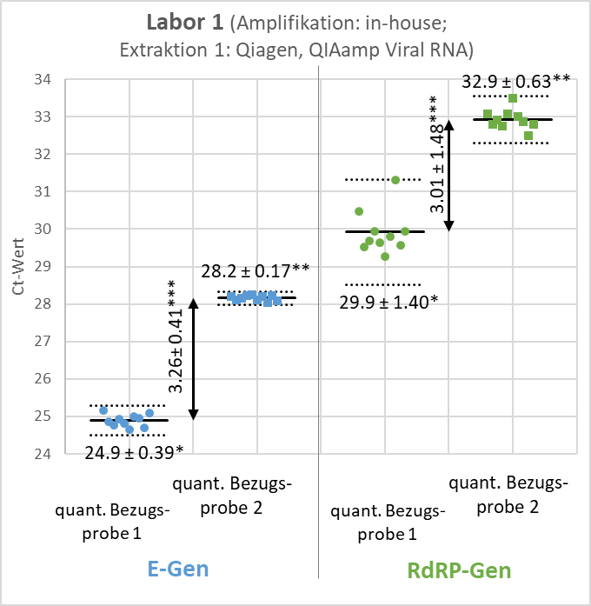 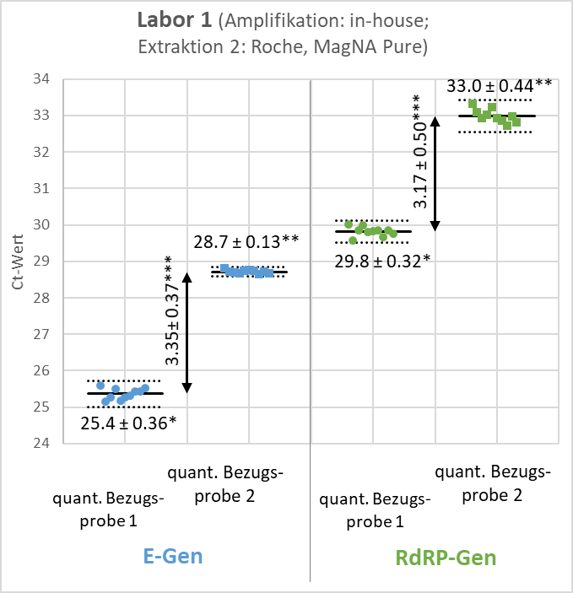

**(b)**

**(a)**

Abbildung 1 (a) und (b): Legende siehe folgende Seite

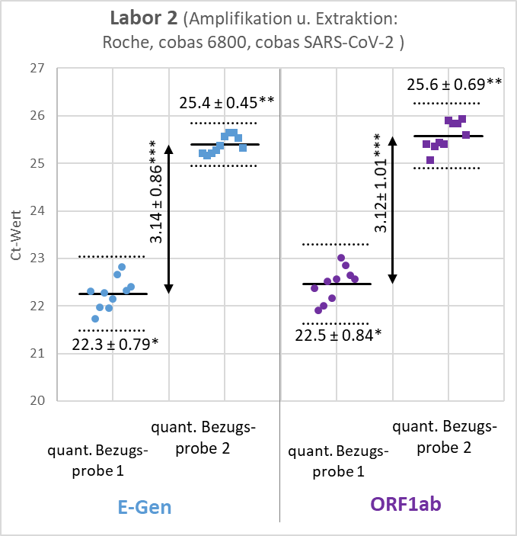 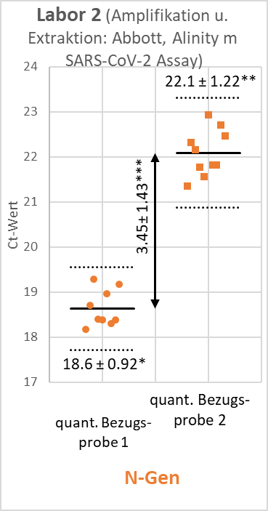

**(d)**

In Abbildung 1 (d) ist für Bezugsprobe 1 ein Ausreißer-Ct-Wert von 29,83 nicht gezeigt. Dieser Ausreißer-Wert wurde mittels Ausreißer-Test nach Grubbs (DIN ISO 5725-2:2002-12) von der Statistik ausgeschlossen.

**(c)**

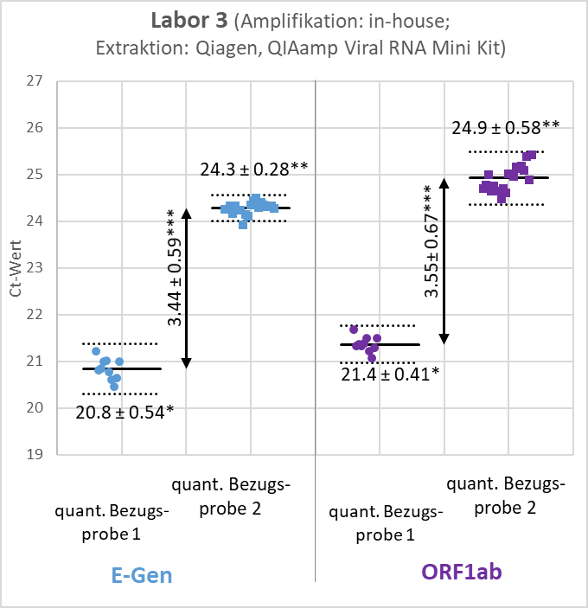

In Abbildung 1 (e) sind für Bezugsprobe 2 zwei Ausreißer-Ct-Werte von 21,03 (E-Gen) und 21,57 (ORF1ab) nicht gezeigt. Diese Ausreißer-Werte wurden mittels Ausreißer-Test nach Grubbs (DIN ISO 5725-2:2002-12) von der Statistik ausgeschlossen.

**(e)**

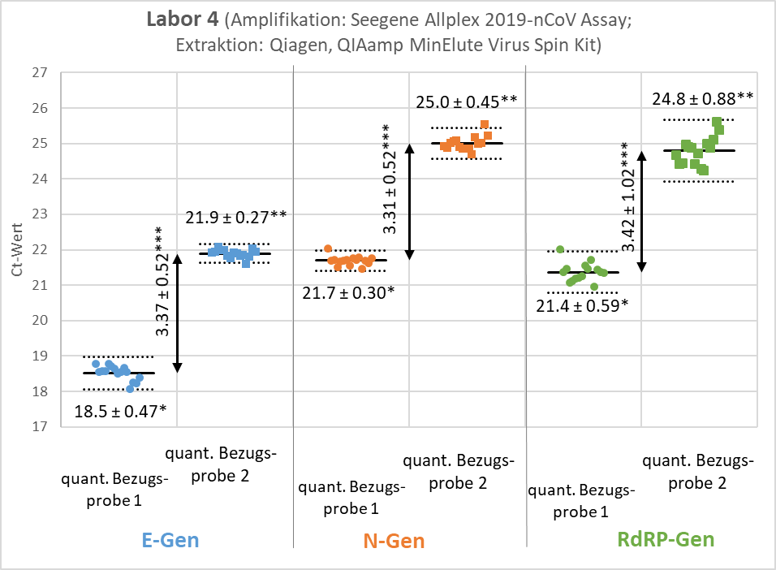

**(f)**

Abbildung 1: Darstellung der Analysen von 4 Kooperationspartnern zum Genomnachweis von SARS-CoV-2 für die quantitativen Bezugsproben 1 und 2

Jeder Punkt entspricht einem Messergebnis (Ct-Wert). Für Bezugsprobe 1 und 2 werden für die ermittelten Ct-Werte dargestellt: Mittelwert (durchgezogene Linie); Prädiktionsintervall (95% Wahrscheinlichkeit; gepunktete Linie) für Bezugsprobe 1 (bezeichnet mit *) und Bezugsprobe 2 (bezeichnet mit **). Die Prädiktionsintervalle für die Differenz der Ct-Werte (vertikale Linie mit Pfeilen) von Bezugsprobe 1 und 2 sind mit *** markiert.

**3 Probenvorbereitung und Messung der quantitativen Bezugsproben**

**3.1 Vorsichtsmaßnahmen**

Bei den Proben handelt es sich um lyophilisierte Zellkulturüberstände mit hitzeinaktiviertem (60°C, 4h) SARS-CoV-2 (Vollvirus).

Die Bezugsproben sind jeweils negativ für HIV, HBV und HCV, dennoch sind die Proben als potentiell infektiös zu behandeln.

Wie diagnostische Proben allgemein geltend, dürfen diese Bezugsproben nur unter Einhaltung entsprechender Vorsichtsmaßnahmen ausschließlich für diagnostische Zwecke verwendet werden.

**3.2 Probenlagerung**

Die Proben sind unmittelbar nach Erhalt im Kühlschrank (+2°C bis +8°C) zu lagern.

Achtung:

Wenn Sie am kommenden INSTAND-Ringversuch (340) Virusgenom-Nachweis Coronaviren inkl. SARS-CoV-2 im November 2020 teilnehmen (Versand der Proben: 11.11.2020), wird empfohlen, jeweils eins der drei zur Verfügung gestellten Röhrchen von Bezugsprobe 1 und 2 zurückzustellen. Diese zurückgestellten Bezugsproben sollen dann bitte parallel mit den Ringversuchsproben untersucht werden. Weitere Einzelheiten siehe Abschnitt 5 dieses Begleithefts.

**3.3 Vorbereitung der Proben zur Bestimmung des Schwellenbereichs**

Zur Konzentrierung der teilweise lockeren Lyophilisate sollten die Röhrchen vor dem Öffnen "kurz anzentrifugiert" werden (z.B. in der Eppendorf-Tischzentrifuge kurz hochfahren und stoppen).

Zur anschließenden Resuspendierung der quantitativen Bezugsproben 1 und 2 sollen die Lyophilisate durch vorsichtige Zugabe von **1,1 ml Aqua bidest.** (steril, pyrogenfrei, PCR-Grade) für

**20 min bei Raumtemperatur** gelöst und dabei mehrfach bis zur vollständigen Resuspendierung gemixt (Vortex) werden.

**3.4 Testdurchführung**

Die nach dem oben beschriebenen Verfahren resuspendierten quantitativen Bezugsproben 1 und 2 sind anschließend **analog der Suspension einer Untersuchungsprobe** mittels der routinemäßig angewendeten SARS-CoV-2-PCR zu analysieren und die so erhaltenen Ct-Werte für die jeweils Test- und Ziel-Gen-bezogene Schwellenbereichszuweisung zu dokumentieren (siehe Abschnitt 2.2 dieses Begleithefts).

**3.5 Bestimmung eines laborinternen Test- und Ziel-Gen-bezogenen   
Schwellenbereichs**

Die Zuweisung eines Schwellenbereichs erfolgt

* unabhängig für jedes teilnehmende Laboratorium,
* für jedes angewendete Testsystem,
* für jedes der untersuchten Ziel-Gene und
* unter Berücksichtigung valider Testergebnisse für die Bezugsproben 1 und 2.

ACHTUNG:

Stellen Sie sicher, dass Ihre ermittelten Ct/Cp/Cq-Ergebnisse der unterschiedlich konzentrierten Bezugsproben (Bezugsprobe 1: ca. 107 Kopien/ml; Bezugsprobe 2: ca. 106 Kopien/ml) den Faktor 10 für die Abstufung der jeweiligen SARS-CoV-2-RNA-Last wiedergeben. Dieser Faktor 10 sollte für die von Ihnen ermittelten Ct-Ergebnisse einem Differenzwert von ca. 3,3 entsprechen.

Zur Orientierung verweisen wir auf Abschnitt 2.3 dieses Begleithefts, in dem die Ergebnisse der Analysen von 4 Kooperationspartnern für die beiden Bezugsproben hinsichtlich angewendetem Testsystem und untersuchtem Ziel-Gen dargestellt sind.

Bei etwaigen unerwarteten Abweichungen hinsichtlich des Differenzwerts von ca. 3,3 für die von Ihnen ermittelten Ct-Ergebnisse wird empfohlen, eine Wiederholungsmessung (ggf. mit je einem neuen Röhrchen der beiden Bezugsproben) vorzunehmen.

**4** **Rückmeldung der Ergebnisse für Bezugsprobe 1 und 2 im INSTAND RV-Online-System**

Die Laboratorien werden gebeten, die Ergebnisse aus den Untersuchungen der quantitativen Bezugsproben 1 und 2 im INSTAND RV-Online-System unter der Gruppe 7340 „Quantitative Bezugsproben zum Virusgenom-Nachweis von SARS-CoV-2“ mit dem Datum der Messung und den dazu verwendeten Methoden einzutragen.

**4.1 Login**

Melden Sie sich mit Ihrer E-Mail-Adresse und Passwort an.

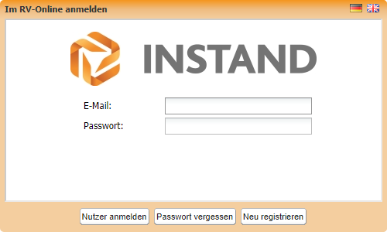

**4.2 Werteingabe**

Über den Button "Werteingabe" können Sie vom Versand der Proben bis zum Einsendeschluss Ihre Ergebnisse eingeben, ergänzen und korrigieren.

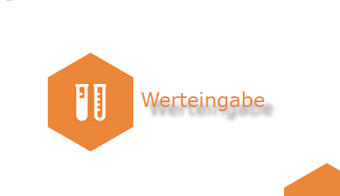

**4.3 Auswahl der Gruppe 7340**

Wählen Sie unter der "RV-Gruppe" die Gruppe "7340" aus ("Quantitative Bezugsproben   
Virusgenom-Nachweis SARS-CoV-2").

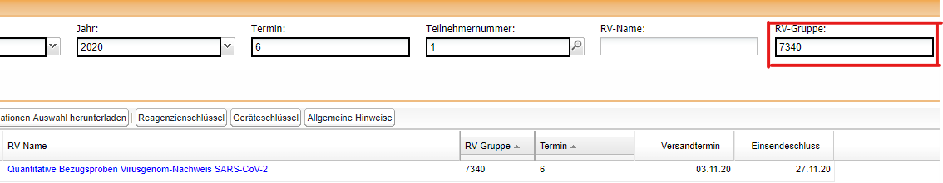

**4.4 Ergebniseingabe**

Bevor die Ergebniseingabe erfolgen kann, muss zunächst der Testhersteller und der Name des verwendeten Testsystems ausgewählt werden. Nach Spezifikation der Ziel-Genregion können Sie Ihre Messergebnisse eingeben. Bitte geben Sie für jede getestete Genregion ein   
separates Testsystem an (siehe Punkt 4.5.). Ergänzen Sie bitte außerdem die Angaben zum Messdatum, zur Chargennummer und zum verwendeten Gerät.

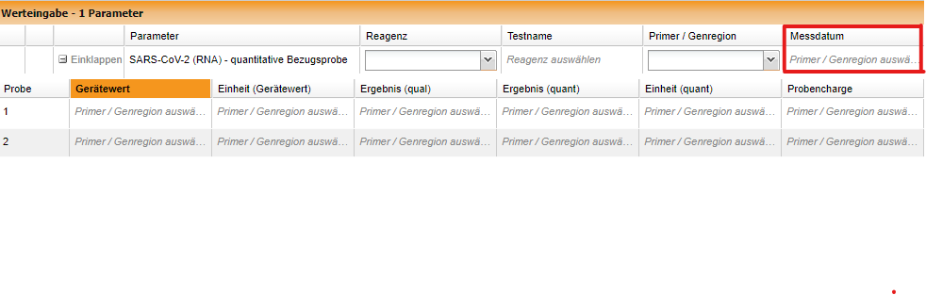

**4.5 Eingabe eines zweiten Testsystems**

Zur Eingabe von Ergebnissen eines weiteren Testsystems bzw. einer weiteren Gen-Region klicken Sie auf das grüne "Plus-Zeichen" und geben Sie die Ergebnisse entsprechend des in der Anleitung genannten Punktes 4.4 ein

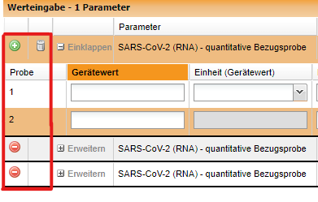

**5 INSTAND Ringversuch 340** **Virusgenom-Nachweis Coronaviren inkl. SARS-CoV-2 November 2020:   
optionale parallele Messung von Bezugsproben 1 und 2 mit den Ringversuchs-  
proben**

Laboratorien, die am INSTAND Ringversuch (340) Virusgenom-Nachweis Coronaviren inkl. SARS-CoV-2 November 2020 (Versand der Ringversuchsproben am 11. November 2020) teilnehmen, werden gebeten, das **jeweils dritte Röhrchen der quantitativen Bezugsprobe 1 und 2 zusammen mit den Ringversuchsproben zu analysieren**.

Bitte beachten Sie:

* Quantitative Bezugsproben 1 und 2:   
  Die Ergebnisse sind unter der Gruppe 7340 zu berichten.
* Ringversuchsproben:  
  Die Ergebnisse sind unter der Gruppe 340 zu berichten.

**6 Bestellung weiterer Probensätze der Bezugsproben 1 und 2**

Eine Bestellung von weiteren Probensätzen ist jederzeit im INSTAND RV-Online-System (<https://rv-online.instandev.de/index.shtml>) möglich. Die Details zu den Bestell- und Versandterminen sind nach Einloggen im INSTAND RV-Online-System unter der Gruppe 7340 ersichtlich.

**Pro Aussendung kann von Bezugsprobe 1 und 2 jeweils nur ein Probensatz bestellt werden (1 Probensatz = Bezugsprobe 1 und 2 mit je 3 Röhrchen à 1,1 ml).**

**Die Kosten für 1 Probensatz betragen 190,00 EUR (zuzüglich Versandkosten).**

**Das Bundesministerium für Gesundheit erwägt, ob und inwieweit es zu einer einmaligen Unterstützung bzgl. der Finanzierung dieser quantitativen Bezugsproben zum   
Virusgenom-Nachweis von SARS-CoV-2 beitragen kann.**

**In Abhängigkeit dieser Entscheidung kann es zu einer temporären Reduzierung der o.g. Kosten für die teilnehmenden medizinischen Laboratorien kommen.**

**7 Danksagung**

Wir danken allen Kooperationspartnern:

Robert Koch-Institut, Abteilung für Infektionskrankheiten und Zentrum für Biologische Gefahren und Spezielle Pathogene/Hochpathogene Viren  
 Prof. Dr. Martin Mielke, Prof. Dr. Andreas Nitsche

Konsiliarlabor für Coronaviren, Charité – Universitätsmedizin Berlin, Institut für Virologie  
 Prof. Dr. Christian Drosten, Dr. Victor Corman

Leitung der Referenzinstitution INSTAND e.V.  
 Prof. Dr. Michael Spannagl, Prof. Dr. Ingo Schellenberg

ad hoc-Gruppe der Gemeinsamen Diagnostikkommission der Deutschen Vereinigung zur Bekämpfung der Viruskrankheiten (DVV e.V.) und Gesellschaft für Virologie (GfV e.V.)  
 Prof. Dr. Holger F. Rabenau, Prof. Dr. Heinz Zeichhardt, Dr. Rolf Kaiser,   
 Dr. Martin Obermeier, Prof. Dr. Jonas Schmidt-Chanasit

sowie für die Beratung bei der statistischen Auswertung:

ACOMED statistik

Dr. Thomas Keller.